Miércoles
06
de julio

Preescolar
Educación Física

Jugamos para cuidarnos

Aprendizaje esperado: realiza movimientos de locomoción, manipulación y estabilidad, por medio de juegos individuales y colectivos.

Énfasis: realiza actividad física a partir del juego motor reconociendo la importancia que tiene para su salud.

¿Qué vamos a aprender?

Realizarás actividad física a partir del juego motor reconociendo la importancia que tiene para tu salud.

¿Qué hacemos?

Recuerda que para realizar estas actividades deberás usar ropa cómoda y despejar el lugar donde las vas a realizar de objetos que pudieran caer y lastimarte, no olvides estar acompañado siempre de un adulto, él o ella podrán ayudarte a desarrollar las actividades y a escribir las ideas que te surjan.

El material, que necesitas son:

10 vasos.
5 peluches.
1 tapete para no lastimarte.
1 caja de cartón grande, en la cual puedas meterte.
Cojín o almohada.

Además de reunir el material, ¡Recuerda lavarte las manos!

Realizarás juegos en los que recordarás que la actividad física y el movimiento son importantes para cuidar nuestro cuerpo y mantenernos saludables.

Actividad 1

Vas a jugar “El juego de do pingüé” y realiza movimientos imitando a:

Un apache.
Un baile ruso.
Baile de la raspa.
Un robot.
Un chimpancé.

Actividad 2

Para esta actividad utiliza los vasos, los peluches y una caja de cartón.

Coloca los vasos uno tras otro formando una hilera, dejando un espacio entre cada uno. En un extremo de la hilera de vasos, coloca los peluches y en el otro extremo la caja.

La tarea es llevar los peluches a la caja, para ir por ellos, debes desplazarte gateando a lo largo de la hilera de vasos, sin tocarlos.

Toma un peluche regresa pasando en zig zag por la hilera de vasos, y deposita el peluche en la caja. Puedes realizar esta actividad con el adulto que te acompaña y ambos realizan la actividad 5 veces.

También puedes cambiar la forma de ir por el peluche, como:

Gatear.
Saltar.
Correr.
Cuadrupedia.
Caminar hacia atrás.

Actividad 3

En el siguiente juego la tarea es la misma, guardar los peluches en la caja.

Coloca el tapete en el suelo; en un extremo de él, coloca los peluches y en el extremo contrario, la caja.

Acuéstate boca arriba procurando que la cabeza quede del lado de la caja y los pies cerca de los peluches, para que utilices esta parte del cuerpo para tomar los peluches y colocarlos en la caja.
Realiza esta actividad con quien te acompaña unas cinco veces cada uno.

Actividad 4

Para finalizar esta sesión, usa tu imaginación para viajar en un avión que vas a construir con cajas de cartón y cojines.

Como pilotos responsables, colócate tu cinturón de seguridad antes de despegar y también es importante que te sientes correctamente, y en caso de emergencia, mantener la calma.

Esta actividad también juega con quien te acompaña uno de ustedes debe dar las indicaciones para inclinar el cuerpo simulando el vuelo del avión, mencionen las palabras adelante, atrás, derecha, izquierda y turbulencia.

Después de que realizaste esta actividad, ¡Es hora de aterrizar!

Para concluir con esta sesión recuerda que realizaste juegos que te ayudaron a recordar la importancia que tiene el movimiento y la práctica continua de actividad física para mantenerte saludables, con energía para realizar tus tareas diarias y para estar más dispuestos para aprender.

Después de tanta actividad, te ensuciaste las manos por eso debes lavártelas nuevamente.

Recuerda que después de hacer una actividad física es muy importante hidratarnos.

¡Buen trabajo!

Gracias por tu esfuerzo.

Para saber más:
Lecturas

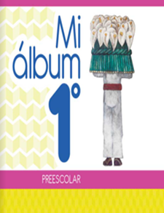
https://libros.conaliteg.gob.mx/20/K1MAA.htm

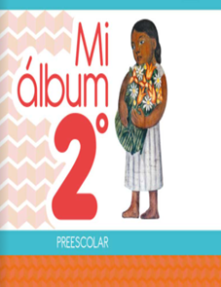
https://libros.conaliteg.gob.mx/20/K2MAA.htm

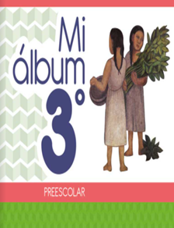
https://libros.conaliteg.gob.mx/20/K3MAA.htm

